MANUALE DI UTILIZZO
QUESTIONARIO ANAGRAFE SERVIZI
PROGETTO DIGIPALM

Sommario
1. INTRODUZIONE 3
2. AVVIO DEL QUESTIONARIO 5
3. INFO GENERALI 8
4. CENSIMENTO TASSONOMIE 10
5. SERVIZI MPAY ENTE 11
6. SERVIZI MPAY SU ALTRI AGGREGATORI 12
7. SERVIZI ALTRI INTERMEDIARI 13
8. NUOVI SERVIZI MPAY 14
9. APP IO NOTIFICHE 16
10. ADESIONE SERVIZI 17
11. FIRMA MODULO E CARICAMENTO SU PROCEDIMARCHE 18
12. ASSISTENZA E INFORMAZIONI 18

Indice delle Figure
Figure 1 Menù per accedere al questionario 5
Figure 2 Pagina di accesso al questionario 5
Figure 3 Selezione Ente di riferimento 6
Figure 4 Scheda censimento tassonomie 10
Figure 5 Scheda censimento tassonomie - Flag selezione tassonomie 10
Figure 6 Scheda Servizi MPAY Ente 11
Figure 7 Scheda "Servizi MPAY su altri aggregatori" 12
Figure 8 Scheda "Servizi altri intermediari" 13
Figure 9 Pop up inserimento servizi altri intermediari 13
Figure 10 Scheda "Nuovi servizi MPAY" 14
Figure 11 Pop up inserimento Nuovi Servizi MPAY 14
Figure 12 Scheda "APPIO Notifiche" 16
Figure 13 Pop Up inserimento desiderata notifiche su APPIO 16
Figure 14 Scheda "APPIO Pagamenti" 17
Figure 15 Pulsante "Concludi e Stampa" 18

- INTRODUZIONE
DigiPALM è il progetto per la Digitalizzazione delle Pubbliche Amministrazioni Locali delle Marche che nasce dalla volontà della Regione Marche di favorire la trasformazione digitale dei Comuni del territorio, in virtù di un accordo con il DTD per diffondere l'utilizzo dei sistemi nazionali PagoPA, SPID e AppIO.
Il progetto fa leva sul ruolo di intermediario tecnologico della Regione e sugli asset del patrimonio informatico, dai datacenter alle piattaforme applicative per i pagamenti elettronici, l'autenticazione e l'erogazione dei servizi di eGovernment, che la rendono in grado di fornire le necessarie azioni di supporto tecnico, formazione ed accompagnamento agli enti aderenti e ai loro cittadini.
Al progetto hanno aderito al progetto DigiPALM 171 enti, tra Comuni, Unioni di Comuni e Comunità Montane, distribuiti in tutte le province marchigiane.
Il progetto DigiPALM prevede il raggiungimento dei seguenti obiettivi al 31/12/2021:
Piattaforma pagoPA
Migrazione e attivazione “full pagoPA” mod 1 e 3, risultante dalle transazioni sulla piattaforma pagoPA.
Per “full pagoPA” si intende la migrazione e l’attivazione di almeno il 70% dei servizi di incasso erogati dal Comune, tra quelli censiti nella tabella “Tassonomia dei servizi di Incasso” pubblicata al URL: https://www.pagopa.gov.it/it/pagopa/documentazione/
App IO
Integrazione “full IO” dei servizi digitali, servizio visibile in App. Per “full IO” si intende la migrazione e l’attivazione di almeno 10 servizi digitali
SPID
Comunicazioni dei servizi attivati verso AgID come da normativa SPID.
Per il raggiungimento dell’obiettivo “full pagoPA” (ovvero la copertura del 70% dei servizi di incasso tra quelli censiti nella tabella “Tassonomia dei servizi di Incasso”) è importante definire quanti e quali sono i tributi/servizi che l’ente ha effettivamente in gestione tenendo conto le specificità di ogni singolo ente.
Se non disponiamo di questo dato, ai fini della rendicontazione, vengono considerati tutti i servizi di incasso presenti nella tabella “Tassonomia dei servizi di Incasso” che al momento conta 96 servizi.
Questo comporta che l’ente dovrebbe attivare 67 servizi di incasso su pagoPA che potrebbe non avere in gestione e quindi trovarsi impossibilitato a raggiungere gli obiettivi progettuali.
A titolo di esempio, si consideri il servizio di incasso corrispondente al codice tassonomia 01155116SP “Servizio Eliski” che, ovviamente, non tutti i comuni riscuotono in quanto non lo gestiscono. È importante, quindi, dichiarare che tale servizio non è incluso tra quelli erogati dall’ente e quindi non rientra tra gli obiettivi dell’ente.
PagoPA ha, inoltre, chiarito che solo il titolare del credito legato ad un servizio di pagamento può attivare il relativo servizio di pagamento, in altre parole il codice IBAN di accredito deve essere quello del titolare del credito. Ciò comporta che là dove un servizio sia stato completamente delegato ad un soggetto terzo, il quale esegue quindi la riscossione per conto dell’ente in veste di titolare del credito nei confronti del cittadino, sia questo a poter attivare il servizio di pagamento su pagoPA e non l’ente.
È quindi importante sapere quando si verificano questi casi, perché i codici tassonomia ricadenti in questa fattispecie devono poter essere esclusi dagli obiettivi dell’ente.
Poiché per il raggiungimento degli obiettivi è possibile far valere anche tutti i servizi di pagamento o notifiche attivate su PagoPA e AppIO, anche gestiti da intermediari diversi da Regione Marche, è fondamentale che ogni ente renda noto quali servizi ha già attivato in autonomia in modo che possano essere inclusi nella rendicontazione finale a pagoPA.
In questo manuale verranno illustrare le procedure operative per la compilazione del questionario.

- AVVIO DEL QUESTIONARIO
Per accedere al questionario occorre andare alla pagina del Progetto DigiPALM della Regione Marche al link: https://www.regione.marche.it/Entra-in-Regione/Digipalm/Questionario-anagrafe-servizi
e selezionare il bottone “Vai alla compilazione questionario” posto al centro della pagina, come mostrato dalla figura Figure 1 Menù per accedere al questionario.
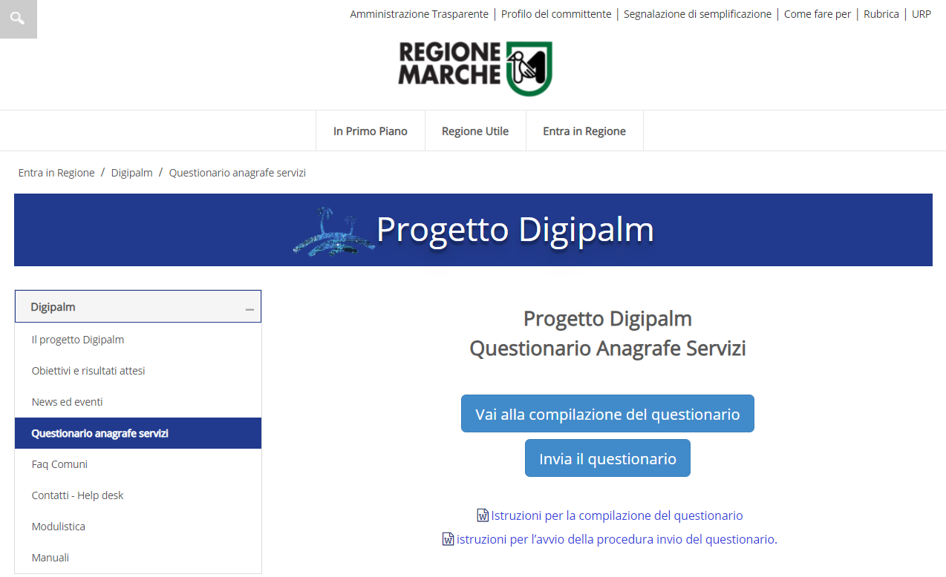
Figure 1 Menù per accedere al questionario
Cliccando sul bottone si accede al questionario. La prima schermata è la seguente:
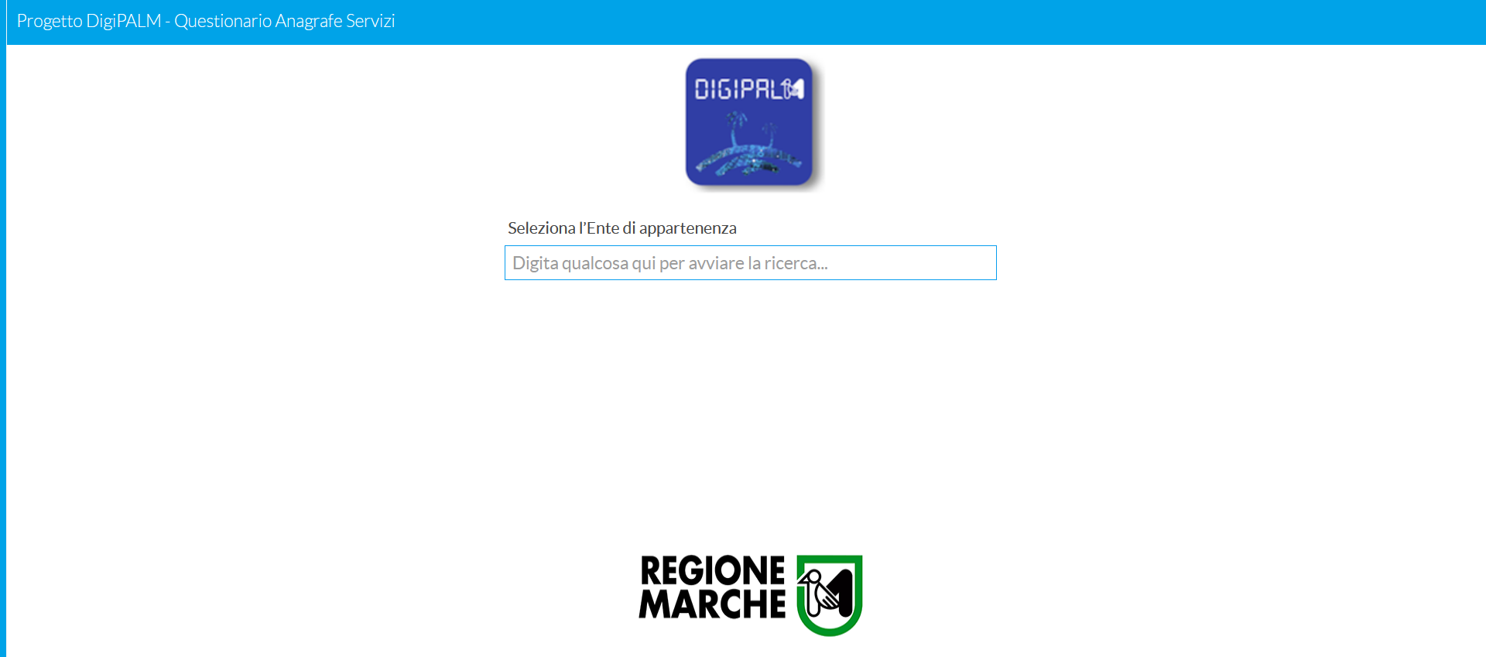
Figure 2 Pagina di accesso al questionario

Digitando la denominazione del proprio Ente nel campo di ricerca posto al centro della pagina verrà visualizzato il Comune cercato.
Facendo click sulla freccia , in iin basso comparirà la scritta così come mostrato dalla figura Figure 3 Selezione Ente di riferimento
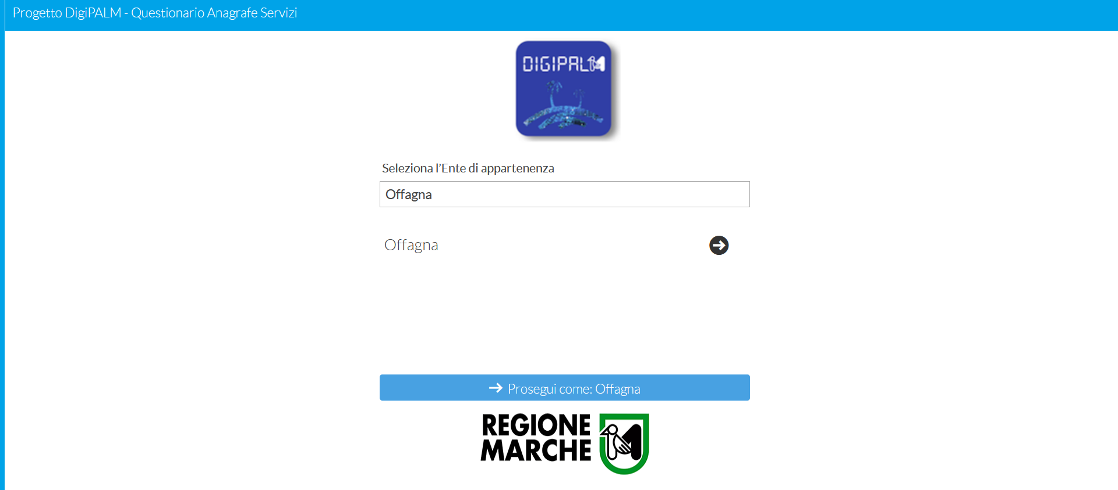
Figure 3 Selezione Ente di riferimento
Dopo aver cliccato il bottone si accede al questionario composto da diverse schede con le informazioni da compilare. Le schede sono:
- Info generali
- Censimento Tassonomie
- Servizi MPAY Ente
- Servizi MPAY su altri aggregatori
- Servizi altri intermediari
- APP IO Notifiche
- Adesione servizi
All’interno di ogni scheda, in altro a destra, è presente il bottone NOTE.
Dopo aver cliccato su Note si apre una pop up dove è possibile inserire annotazioni e commenti vari.

Per inserire le note è sufficiente scrivere il testo e fare click su OK per salvare.
Una volta inseriti i dati è possibile salvare i dati oppure concludere l’inserimento e generare il documento PDF. Le note verranno visualizzate nel modulo PDF.
Salvataggio dati – è possibile effettuare il salvataggio parziale dei dati. Questo permette all’addetto di salvare i dati inseriti ed eventualmente inserire quelli mancanti in un secondo momento.
Per la compilazione delle informazioni i campi con sfondo grigio sono in sola visualizzazione, i campi con sfondo bianco sono di imputazione/modifica. I campi con accanto il pulsante permettono di accedere a liste precompilate.

- INFO GENERALI
La scheda “Info generali” contiene le informazioni generali relative all’Ente.
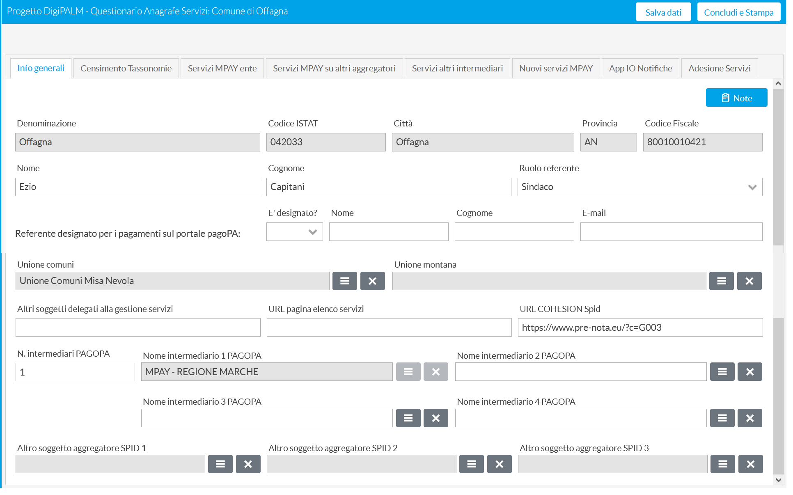
Alcuni campi sono precompilati e non modificabili quali Denominazione, Codice ISTAT, Città, Provincia, Codice fiscale
I seguenti campi sono da compilare e possono essere modificati:
Nome, Cognome e Ruolo Referente: sono le informazioni della persona che firmerà digitalmente il modulo del questionario. Può essere selezionato il Referente Progetto DigiPALM, se presente, o direttamente il Sindaco. Indicare il nome e cognome del ruolo selezionato.
Referente designato per i pagamenti sul portale pagoPA – la compilazione di campi relativi al referente pagoPA è obbligatoria:
E’ designato – selezionare SI o NO
Nome, Cognome, E-mail – inserire le informazioni della persona che è stata indicata come referente per i pagamenti sul portale pagoPA
Unione comuni: il sistema visualizza l’Unione dei Comuni a cui appartiene. È possibile modificare questa informazione, se non corretta, selezionando un’altra Unione con il bottone oppure eliminando quanto presente con il bottone X.
Unione montana - sistema visualizza l’Unione Montana a cui appartiene. È possibile modificare questa informazione, se non corretta, selezionando un’altra Unione con il bottone oppure eliminando quanto presente con il bottone X.
Altri soggetti delegati alla gestione dei servizi – In questo campo vanno inseriti, se presenti, altri soggetti delegati alla riscossione dei servizi di pagamento per l’Ente quali Ambiti sociali territoriale (es. Le Terre della Marca Senone, Abito Sociale Territoriale n.12, PicenoConsind, etc)
URL pagina elenco servizi –indicare URL del sito, se presente, dove è pubblicato l’elenco con servizi che eroga il comune (es. pagina del sito istituzionale con l’elenco dei servizi)
URL COHESION Spid – campo precompilato con l’url di Cohesion SPID che è stato dichiarato nella fase 1 del Progetto. È possibile modificare l’url se non corretto oppure se disponibile un nuovo accesso con Cohesion SPID ai servizi di pagamento dell’Ente.
N. intermediari PAGOPA – è il numero di intermediare a cui si avvale l’ente per il pagamento con PAGPA. Il dato è stato fornito da PAGOPA. Nel caso in cui il dato non è corretto è possibile modificarlo.
Nome intermediario 1 PAGOPA – Nome dell’intermedio di REGIONE Marche MPAY. Il campo non è modificabile
Nome intermediario 2 PAGOPA – se il comune ha più di 1 intermediario, indicare il nome dell’intermediario selezionandolo dalla lista presente cliccando sul bottone
Nome intermediario 3 PAGOPA - se il comune ha più di 1 intermediario, indicare il nome dell’intermediario selezionandolo dalla lista presente cliccando sul bottone
Nome intermediario 4 PAGOPA - se il comune ha più di 1 intermediario, indicare il nome dell’intermediario selezionandolo dalla lista presente cliccando sul bottone
Altro soggetto aggregatore SPID 1 - se il comune ha più di 1 un aggregatore SPID, indicare il nome dell’aggregatore selezionandolo dalla lista presente cliccando sul bottone
Altro soggetto aggregatore SPID 2 - se il comune ha più di 1 un aggregatore SPID, indicare il nome dell’aggregatore selezionandolo dalla lista presente cliccando sul bottone
Altro soggetto aggregatore SPID 3 - - se il comune ha più di 1 un aggregatore SPID, indicare il nome dell’aggregatore selezionandolo dalla lista presente cliccando sul bottone

- CENSIMENTO TASSONOMIE
Questa scheda è fondamentale per censire i servizi di incasso erogati effettivamente dall’Ente. PagoPA ha previsto nella “Tassonomia dei servizi di Incasso” 96 servizi di incasso che i Comuni possono richiedere. Ovviamente non tutti i comuni hanno gli stessi servizi di incasso e non tutti prevedono tutti i 96 servizi previsti dalla Tassonomia. Risulta quindi necessario indicare quali servizi di incasso l’Ente prevede e, in particolare, vanno indicati solo i servizi di incasso in cui l’ente è il titolare del credito, in altre parole in cui è intestatario il codice IBAN.
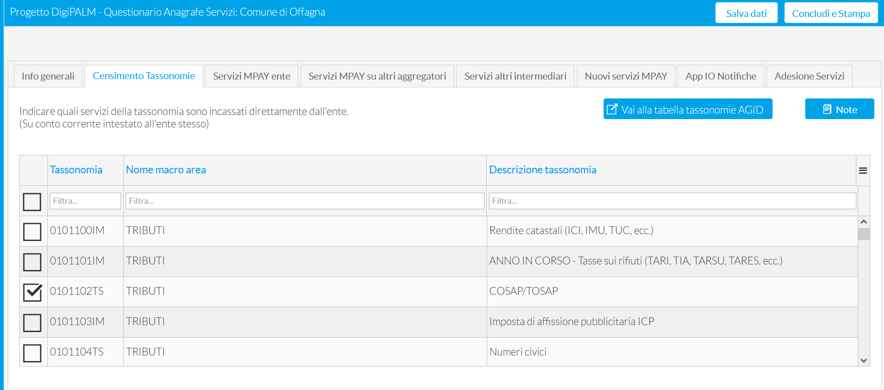
Figure 4 Scheda censimento tassonomie
Nel questionario sono già inserite le tassonomie di servizi presenti su MPAY e comunque consultabili cliccando sul bottone “Vai alla tabella tassonomia AGID”
Mettendo il flag sul primo checkbox in alto verrà mostrato l’elenco dei servizi che l’ente incassa già direttamente sul conto corrente dell’ente stesso presente su MPAY. Esempio:
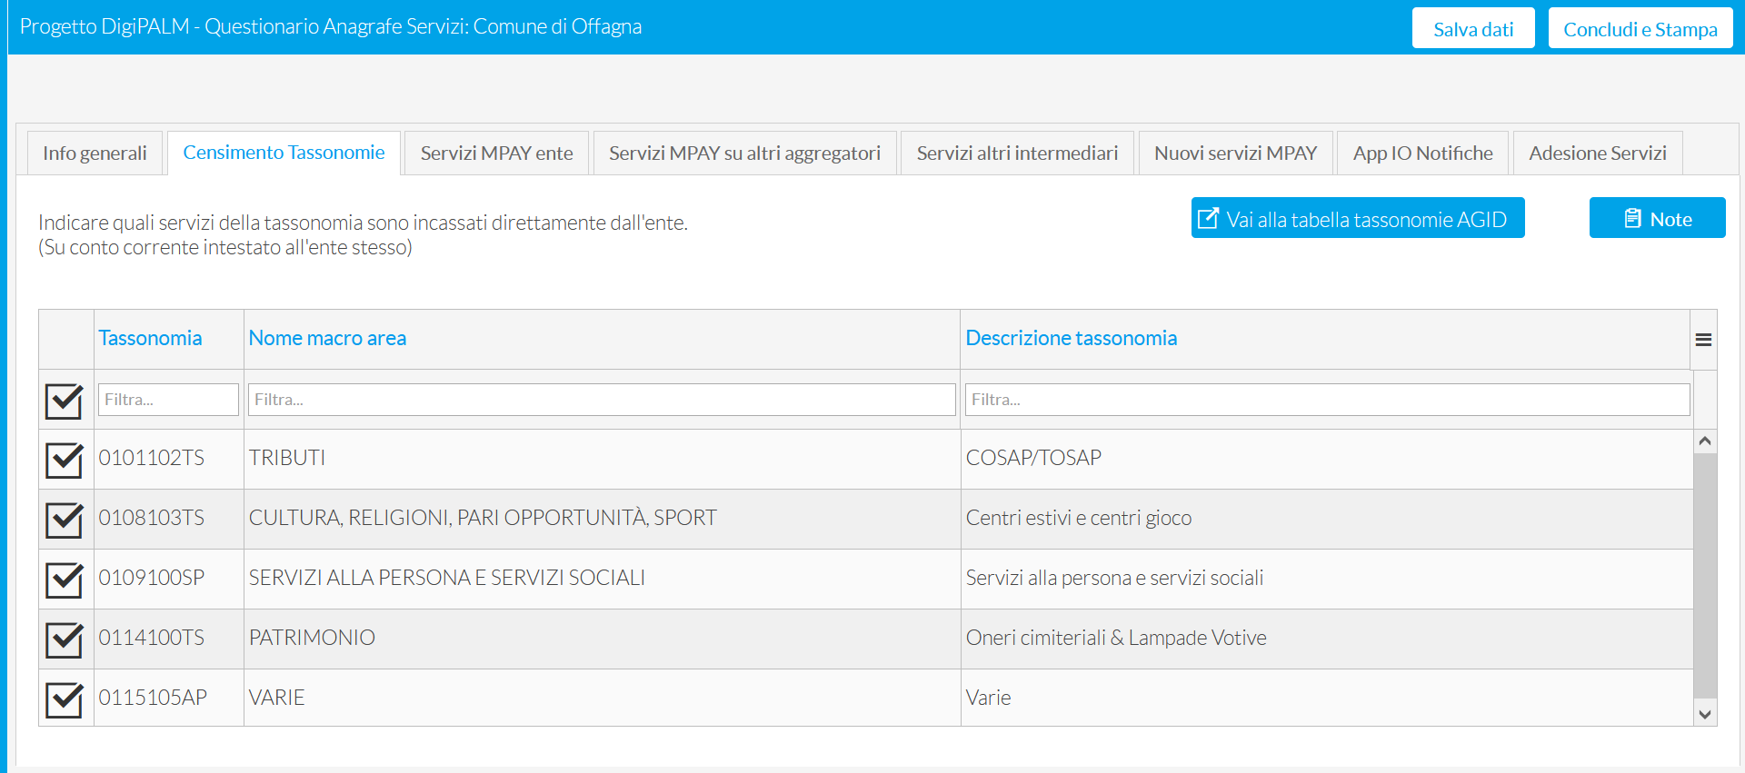
Figure 5 Scheda censimento tassonomie - Flag selezione tassonomie
- SERVIZI MPAY ENTE
In questa scheda vengono visualizzati tutti i servizi di incasso dell’Ente presenti su MPAY.
Questa scheda è in sola visualizzazione ed è utile come promemoria dei servizi già presenti su MPAY e PAGOPA.
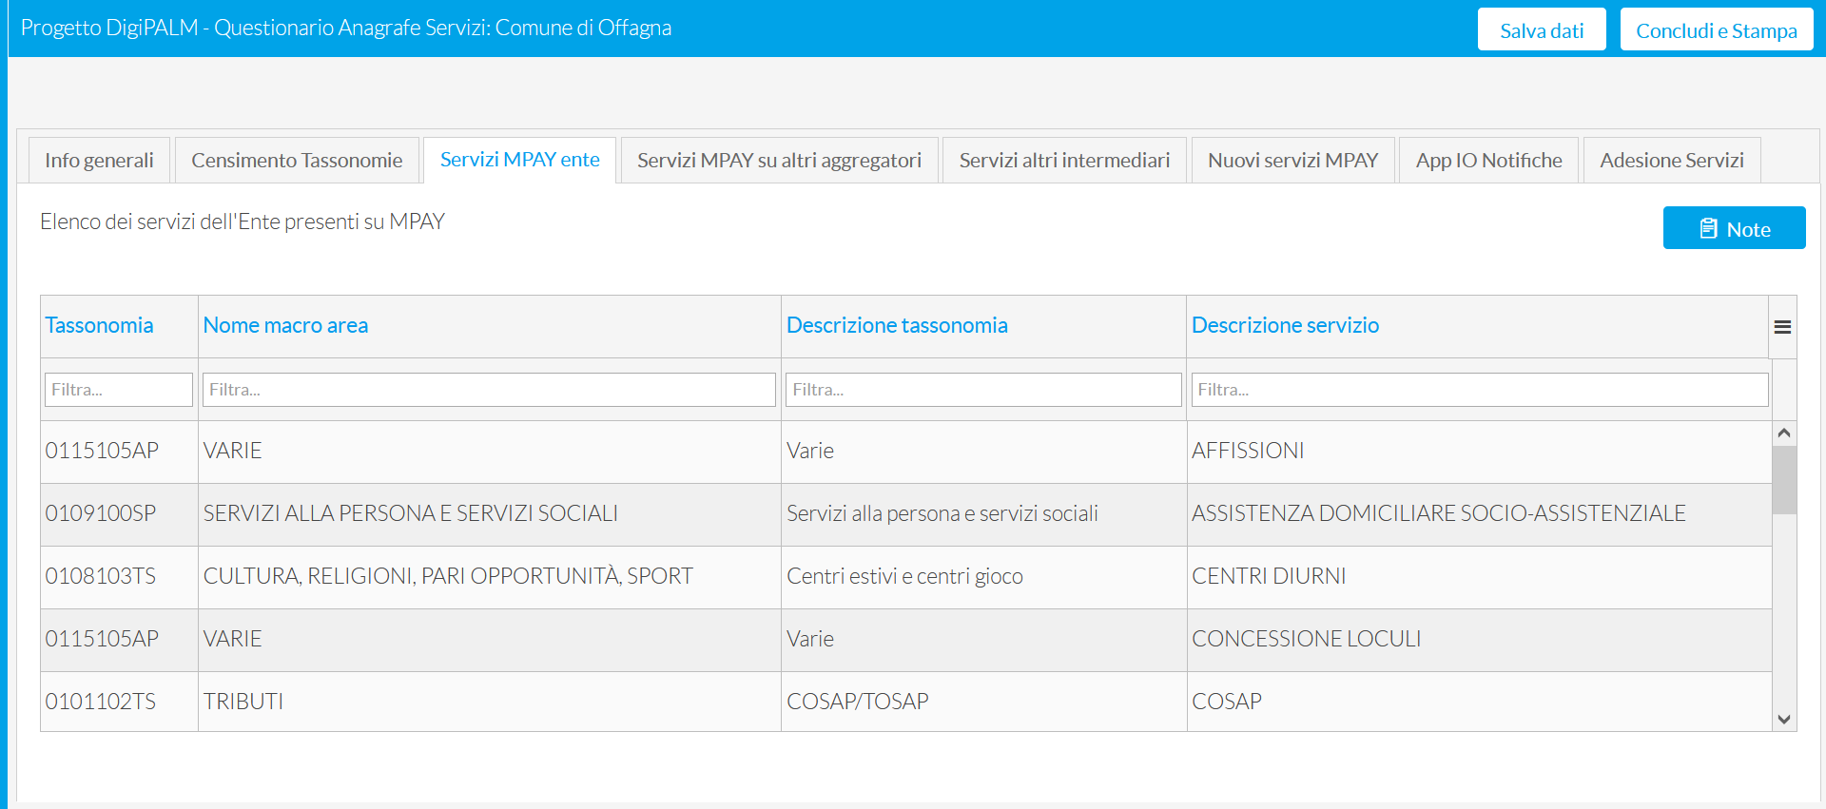
Figure 6 Scheda Servizi MPAY Ente

- SERVIZI MPAY SU ALTRI AGGREGATORI
Nella scheda “Servizi MPAY su altri aggregatori” sono visualizzati i servizi di incasso delle Unioni del Comuni o Unioni Montana a cui appartiene che sono state indicate nella scheda “Info Generali”.
La scheda è da compilare solo per i Comuni appartenenti ad una Unione dei Comuni o una Unione Montana.
Nel caso in cui il comune appartiene ad Unione Comuni oppure Unione Montana il sistema visualizza tutti i servizi di incasso dell’Unione presenti su MPAY.
Nella prima colonna l’ente deve indicare quali servizi di incasso ha delegato all’Unione mentre nella seconda colonna l’ente deve indicare i servizi delegati che sono incassati direttamente su c/c intestato al Comune (e non all’Unione).

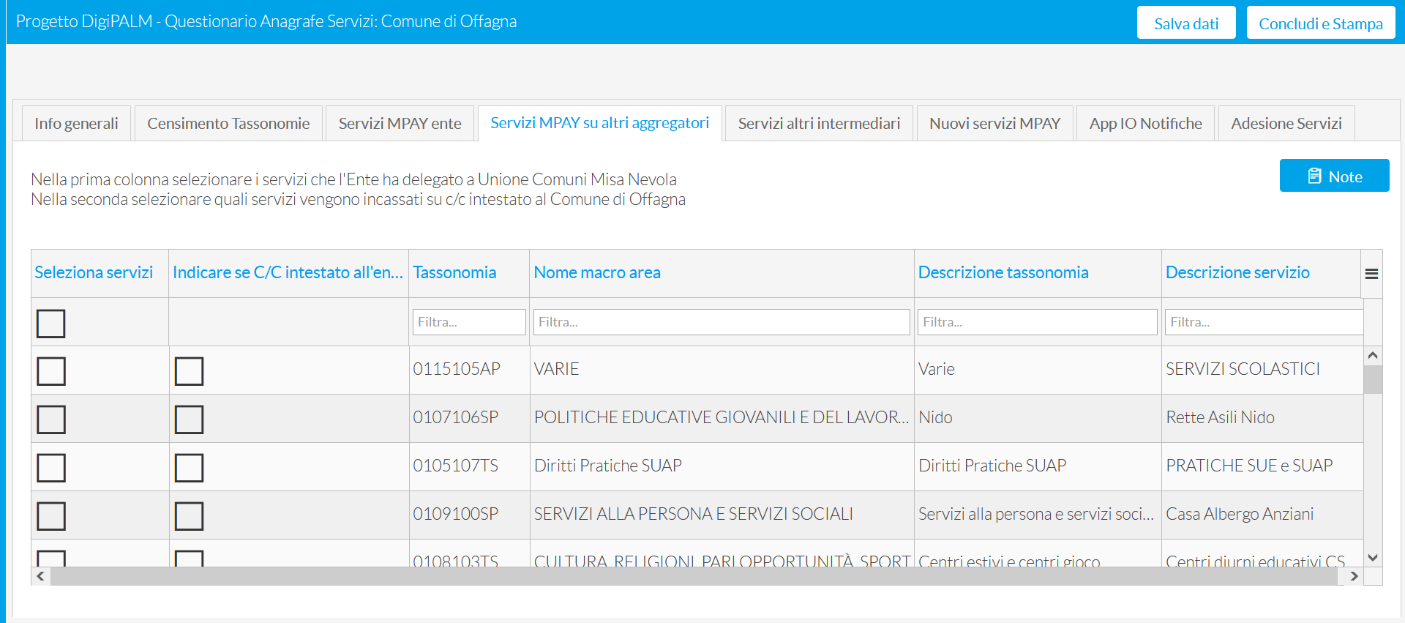
Figure 7 Scheda "Servizi MPAY su altri aggregatori"

- SERVIZI ALTRI INTERMEDIARI
Questa scheda è utilizzata per registrare e censire i servizi di incasso che l’Ente ha pubblicato su PAGOPA con altri intermediari diversi da Regione Marche, così che possono essere aggiunti a quelli presenti MPAY per raggiungere l’obiettivo del 70%.
La scheda è, quindi, da compilare solo per i Comuni che hanno pubblicato su PAGOPA servizi di incasso con altri intermediari.
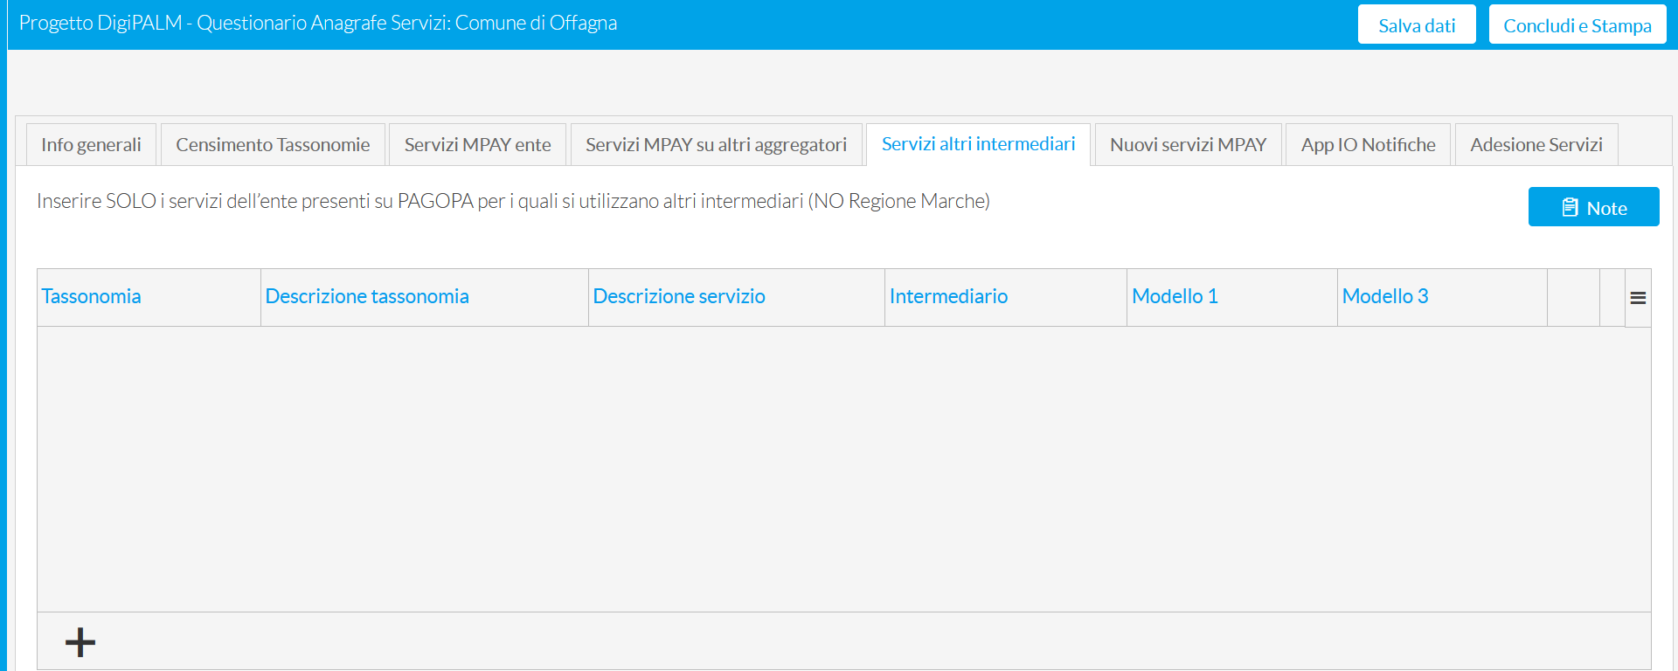
Figure 8 Scheda "Servizi altri intermediari"
Per procedere con l’inserimento fare clic sul bottone In questo modo si aprirà quindi la seguente pop up:
Figure 9 Pop up inserimento servizi altri intermediari
I campi presenti nella pop up sono:
Tassonomia (campo obbligatorio) – cliccando sul bottone , si accede all’elenco dove è possibile scegliere la tassonomia del servizio di incasso già presente su PAGOPA
Descrizione servizio – breve descrizione del servizio
Intermediario (campo obbligatorio) - cliccando sul bottone , si accede all’elenco dove è possibile scegliere l’intermediario che si è utilizzato per pubblicare il servizio su PAGOPA
Modello 1 – spuntare se il servizio viene erogato con il modello 1
Modello 3 – spuntare se il servizio viene erogato con il modello 3
Fare click su SALVA per salvare i dati. Per inserire altri servizi cliccare di nuovo sul bottone
- NUOVI SERVIZI MPAY
In questa scheda è possibile inserire i servizi di incasso che l’ente vorrebbe pubblicare su MPAY. L’informazione serve nel caso in cui l’ente non abbia raggiunto l’obiettivo del 70% dei servizi su PAGOPA e quindi conoscere quali altri servizi di incasso vorrebbe digitalizzare.

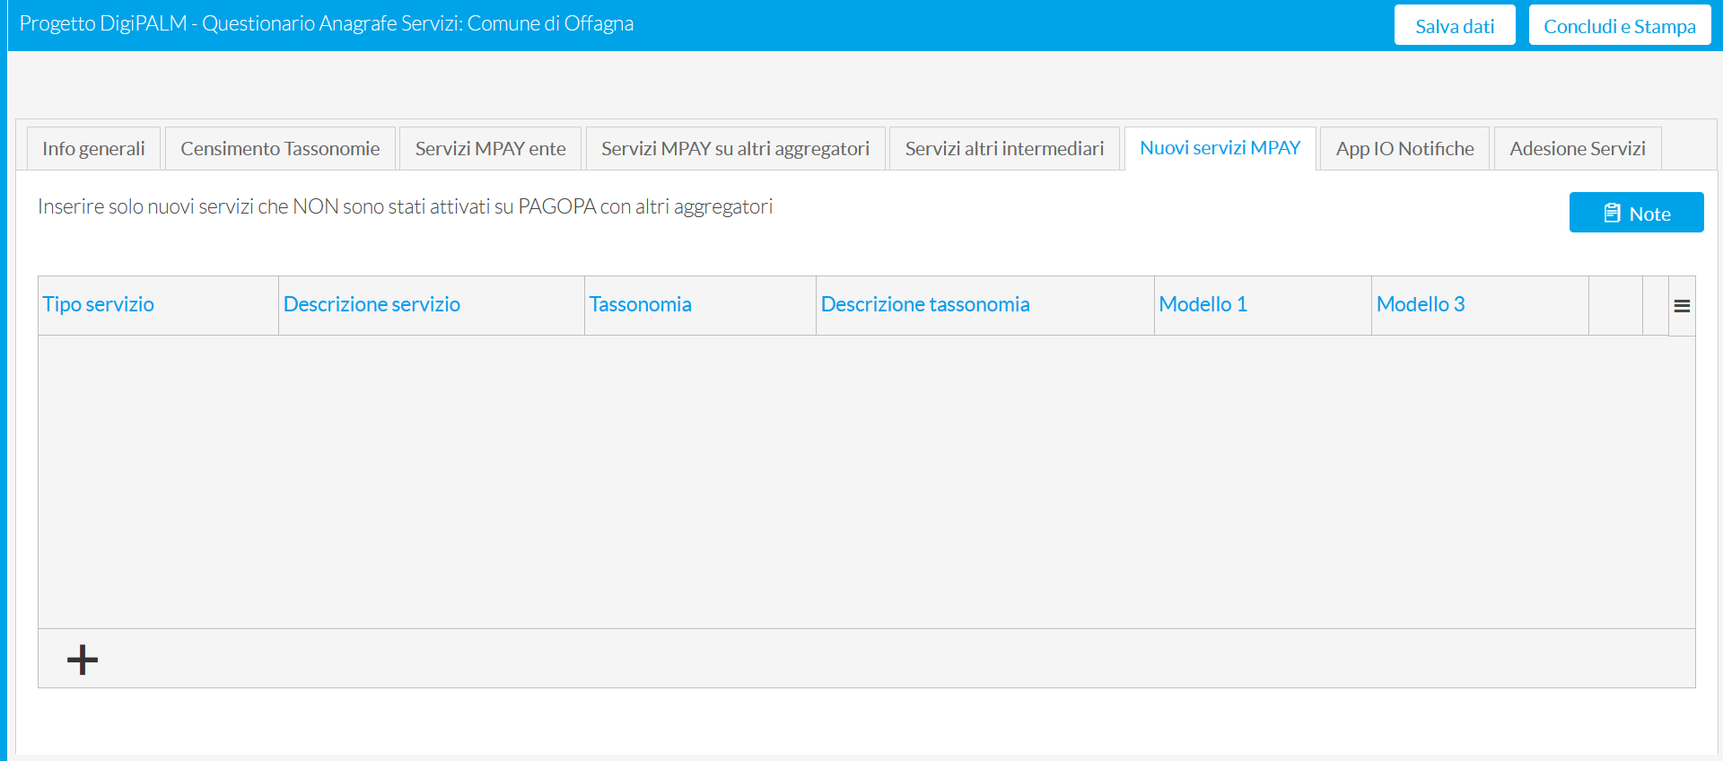
Figure 10 Scheda "Nuovi servizi MPAY"
Per procedere con l’inserimento fare clic sul bottone . . Si aprirà una pop up:

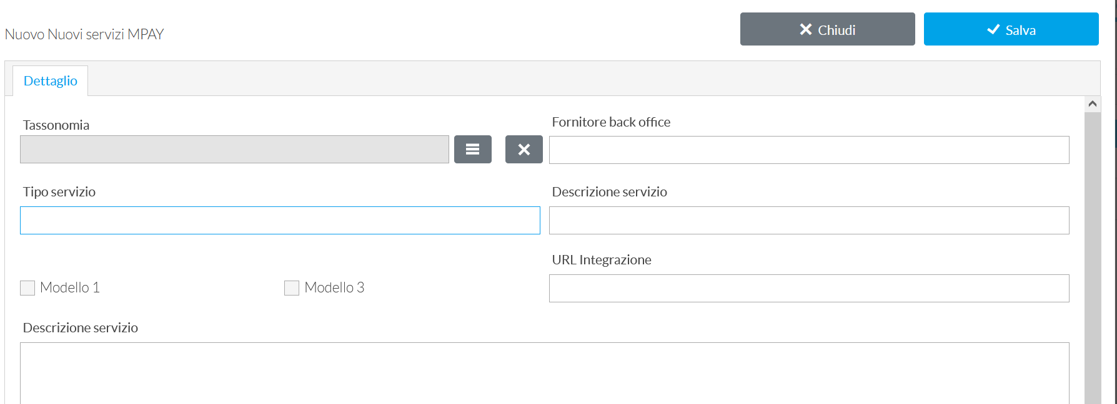
Figure 11 Pop up inserimento Nuovi Servizi MPAY

I campi presenti nella pop up sono:
Tassonomia – cliccando sul bottone , si accede all’elenco dove è possibile scegliere la tassonomia del servizio di incasso che si vorrebbe portare su MPA
Tassonomia - cliccando sul bottone, si accede all’elenco dove è possibile scegliere la tassonomia
Fornitore back office (campo obbligatorio) – indicare il fornitore di back office che gestisce il servizio. Nel caso in cui il servizio di incasso venisse effettuato in modo manuale senza supporto di gestionali scrivere NESSUNO.
Tipo servizio -Tipologia del servizio
Descrizione servizio – breve descrizione del servizio
Modello 1 – spuntare se il servizio viene erogato con il modello 1
Modello 3 – spuntare se il servizio viene erogato con il modello 3
URL integrazione – indicare eventuali URL di integrazione
Fare click su SALVA per salvare i dati. Per inserire altri servizi cliccare di nuovo sul bottone

- APP IO NOTIFICHE
In questa scheda è possibile inserire quali notifiche si vorrebbero effettuare su APP IO.

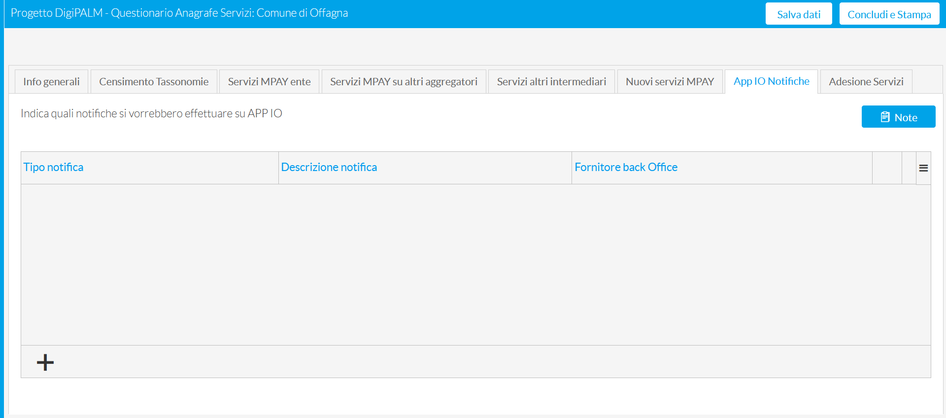
Figure 12 Scheda "APPIO Notifiche"
Per procedere con l’inserimento fare clic sul bottone. Si aprirà quindi una pop up:

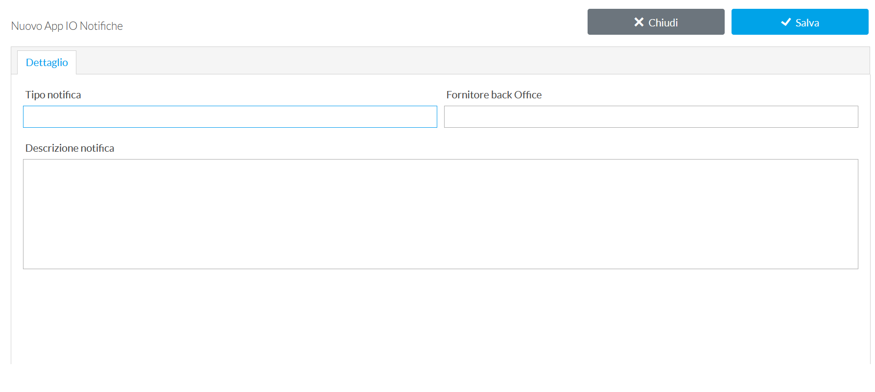
Figure 13 Pop Up inserimento desiderata notifiche su APPIO
I campi presenti nella pop up sono:
Tipo notifica – inserire per es. scadenza carta d’identità
Fornitore back Office – indicare il fornitore del servizio con il quale viene gestito il servizio, se non disponibile scrivere “NESSUNO”
Descrizione notifica – descrivere la notifica che si vuole inviare

- APP IO PAGAMENTI
Questa scheda richiede di fornire l’autorizzazione per l’attivazione dell’invio sul canale AppIO dei servizi di incasso presenti su MPAY.

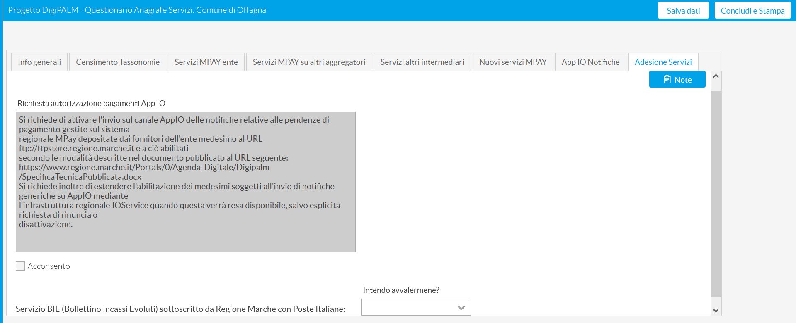
Figure 14 Scheda "APPIO Pagamenti"

Spuntare la voce selezionando “Acconsento”.
Servizio BIE (Bollettino Incassi Evoluti) sottoscritto da Regione Marche con Poste Italiane: dal menu a tendina effettuare la scelta se si intende avvalersene.

- FIRMA MODULO E CARICAMENTO SU PROCEDIMARCHE
Per concludere il lavoro, è necessario premere il tasto Concludi e Stampa – in questo caso viene generato un file PDF con tutti i dati inseriti.
Figure 15 Pulsante "Concludi e Stampa"

Prendere visione del documento, stamparlo e firmarlo digitalmente dal referente DigiPALM.
Successivamente caricare il documento sul portale ProcediMarche accendibile dalla pagina https://www.regione.marche.it/Entra-in-Regione/Digipalm/Questionario-anagrafe-servizi cliccando sul bottone “Invia questionario”.

- ASSISTENZA E INFORMAZIONI
Per assistenza ed informazioni relative alle modalità di compilazione.
Tel.: 0733/280140
email: sinp@sinp.net

